- pozycja S1 - stół konferencyjny ma się składać z dwóch stołów 140x70cm czy ma posiadać jedną wspólną konstrukcję?
Stół ma posiadać jedną wspólną konstrukcję, ma składać się z trzech mostów w kształcie odwróconej litery U, z czego środkowy most stanowi element wspólny dla łączenia dwóch blatów oraz dwóch belek biegnących pod blatami zarówno z lewego jak i z prawego mostu. Każdy z blatów musi mieć wymiar 140cmx100/120 cm.

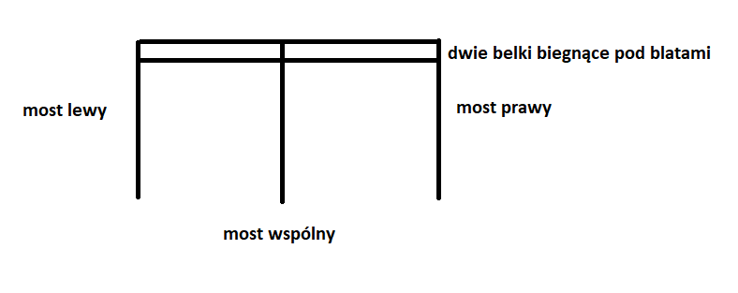
Zamawiający dopuszcza zastosowanie łączników do belek wykonanych z metalu.

- pozycja S1 - czy stół ma być w kształcie beczki? W OPZ jest wzmianka że blat ma być poszerzony do 120 cm?
Tak, stół ma być w kształcie beczki – płynne zwiększenie wymiaru, do uzyskania 120 cm szerokości na środku stołu.

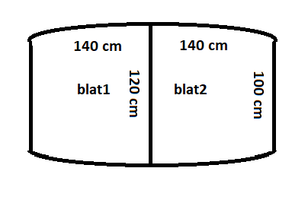

- pozycja S2 - w opisie produktu piszecie Państwo że nogi mają być chromowane a poniżej jest informacja że malowane proszkowo na kolor grafitowy RAL 7016? Proszę o sprecyzowanie.
Zamawiający zmienia Opis Przedmiotu Zamówienia w ten sposób, że w pozycji S2 wykreśla słowo „chromowane”. Nogi mają być malowane proszkowo na kolor grafitowy
RAL 7016.

- pozycja S2 - czy stoły mogą mieć wymiar 140x80?
Nie, stoły muszą mieć wymiar 140x90 cm zgodnie z Opisem Przedmiotu Zamówienia.

